 | MLS ΠΛΗΡΟΦΟΡΙΚΗ Α.Ε.  17^{ΗΣ} Νοεμβρίου 79, 543 52 Θεσσαλονίκη  τηλ. 2310 929090, φαξ: 2310 937222  e-mail: mail@mls.gr, website: www.mls.gr

ΔΕΛΤΙΟ ΤΥΠΟΥ

MLS Talk & Translate
Εσείς μιλάτε και ο υπολογιστής μεταφράζει!

Η MLS Πληροφορική Α.Ε., μετά την πολύ επιτυχημένη πορεία των εφαρμογών της MLS Systran- Αυτόματη Μετάφραση και MLS Talk & Write αξιοποιώντας την τεχνογνωσία της στον τομέα της γλωσσικής τεχνολογίας, βρίσκεται στην ευχάριστη θέση να ανακοινώσει την έναρξη διάθεσης στην αγορά του MLS Talk & TranslateTM, της πρώτης εφαρμογής προφορικής αυτόματης μετάφρασης που ανέπτυξε σε συνεργασία με τη PHILIPS και τη SYSTRAN.
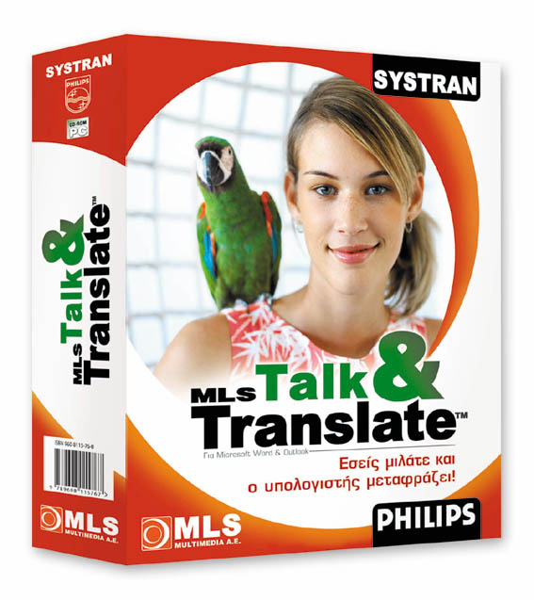
To MLS Talk & TranslateTM προσφέρει τη δύναμη της αυτόματης μετάφρασης και την ευκολία της φωνητικής πληκτρολόγησης σε μία εφαρμογή. Βασίζεται στην παγκοσμίως καταξιωμένη τεχνολογία αναγνώρισης συνεχούς λόγου της PHILIPS καθώς και στην επαναστατική τεχνολογία αυτόματης μετάφρασης SYSTRAN. Το MLS Talk & TranslateTM δίνει τη δυνατότητα στον χρήστη να υπαγορεύει αλλά και να μεταφράζει στα αγγλικά τα κείμενά του στον υπολογιστή άμεσα και γρήγορα. Η ευρεία κάλυψη του φωνητικού αλλά και του μεταφραστικού λεξικού που διαθέτει, καθιστά εφικτή την υπαγόρευση και τη μετάφραση πολλών διαφορετικών ειδών κειμένου. Παράλληλα η δυνατότητα της προσθήκης νέων λέξεων, η πιστότητα στην αναγνώριση φωνής, η αξιοπιστία στη μετάφραση, η αμεσότητα της μετατροπής του προφορικού λόγου σε γραπτό, η ταχύτητα μετάφρασης και η λειτουργία της εφαρμογής στο γνώριμο περιβάλλον εργασίας του Word καθιστούν το MLS Talk & TranslateTM απαραίτητο εργαλείο για κάθε χρήστη. Επιπρόσθετα τα ενσωματωμένα εργαλεία ελέγχου δίνουν τη δυνατότητα στο χρήστη να ελέγξει την ακρίβεια της μετάφρασης καθώς το MLS Talk & Translate μαρκάρει μία-μία τις λέξεις του μεταφρασμένου κειμένου παράλληλα με την εκφώνηση του πρωτότυπου κειμένου. Αξίζει να σημειωθεί ότι οι λειτουργίες της αυτόματης μετάφρασης και της φωνητικής πληκτρολόγησης της εφαρμογής λειτουργούν και ανεξάρτητα η μία από την άλλη.

Το MLS Talk & TranslateTM διατίθεται από τις αλυσίδες καταστημάτων υψηλής τεχνολογίας, εξειδικευμένα βιβλιοπωλεία, αλυσίδες ηλεκτρικών ειδών, καταστήματα ειδών πληροφορικής και hypermarkets. Η συσκευασία περιέχει μικρόφωνο προηγμένης τεχνολογίας PLANTRONICS, που επιτρέπει τη βέλτιστη απόδοση της εφαρμογής.

Η σειρά αυτή των προϊόντων (Αυτόματη Μετάφραση Systran, Αναγνώριση Φωνής MLS Talk & Write, MLS Talk & Translate) συμβάλλει στην αναπτυξιακή πορεία της εταιρίας και για το τρέχον έτος (2005). Σημειώνεται ότι η εταιρία έχει μηδενικό τραπεζικό δανεισμό, δείκτη άμεσης ρευστότητας 4,23 και δείκτη ξένων προς ίδια κεφάλαια 0,11. Η μετοχή διαπραγματεύεται με μονοψήφιο πολλαπλασιαστή κερδών (Ρ/Ε), ενώ ο βασικός μέτοχος κ. Ιωάννης Καματάκης διατηρεί ποσοστό 70% του μετοχικού κεφαλαίου. Ειδικός διαπραγματευτής των μετοχών της εταιρίας από 30/9/2004 είναι η EUROXX ΧΡΗΜΑΤΙΣΤΗΡΙΑΚΗ Α.Ε.Π.Ε.Υ.

